Межрегиональная акция

«Кадры для инвестиционных проектов»

В период с 20 сентября по 26 октября служба занятости населения в партнерстве с работодателями Красноярского края, Республики Хакасия и Республики Тыва проводит акцию по подбору работников для предприятий, реализующих инвестиционные проекты.
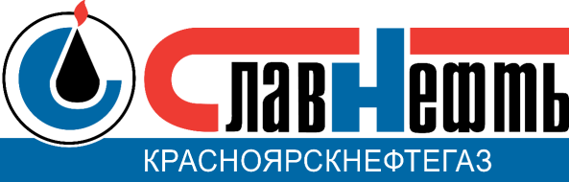
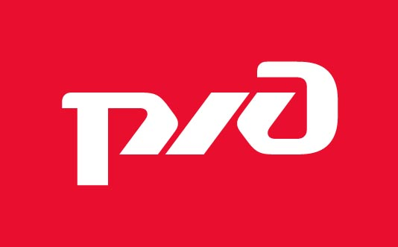
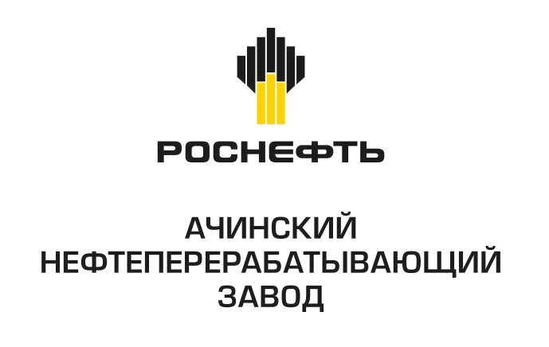

Ознакомиться с вакансиями и заполнить анкету можно на Интерактивном портале агентства труда и занятости населения Красноярского края https://trud.krskstate.ru/content/межрегиональная_акция__кадры_для_инвестиционных_проектов_

ВАКАНСИИ ПРЕДПРИЯТИЙ В РАМКАХ АКЦИИ
АО «Полюс Красноярск»
(Северо-Енисейский район)
- Аппаратчик-гидрометаллург
- Помощник машиниста экскаватора ЭКГ-10
- Слесарь-ремонтник
- Электрослесарь по обслуживанию и ремонту оборудования

Филиал «Иркутское районное нефтепроводное управление» ООО «Транснефть-Восток»
(Богучанский район)
- Инженер-электроник
- Трубопроводчик линейный
- Монтер по защите подземных трубопроводов от коррозии
- Мастер группы эксплуатации вдольтрассовых высоковольтных линий и средств электрохимзащиты
- Балансировщик деталей и узлов
- Слесарь по ремонту технологических установок
- Слесарь по ремонту автомобилей
- Оформитель технической документации (квота для инвалидов)
- Мастер участка ремонта нефтепровода
- Мастер участка откачки нефти
- Машинист трубоукладчика
- Машинист бульдозера
- Начальник участка ремонта нефтепровода
- Начальник участка аварийно-восстановительных работ
- Водитель автомобиля пожарного (п. Ангарский)
- Водитель автомобиля пожарного (п. Октябрьский)
- Водитель автомобиля (г/п до 5т 2 группы)
- Водитель автобуса (п. Ангарский)
- Контролер технического состояния автомототранспортных средств
- Водитель автобуса (п. Октябрьский)

ООО «ТБС-Логистика»
(Таймырский Долгано-Ненецкий район)
- Токарь
- Моторист (ремонт двигателей техники)
- Главный специалист отдела охраны труда, промышленной безопасности и охраны окружающей среды (квотируемое рабочее место)
- Машинист бульдозера
- Водитель топливозаправщик

АО «Васильевский рудник»
(Мотыгинский район)
- Геолог открытых горных работ
- Ведущий геолог ГРП
- Фрезеровщик
- Машинист буровой установки (Boart Longyear LF-70) ГРУ
- Машинист экскаватора ЭКГ-5А
- Электрослесарь (слесарь) дежурный и по ремонту оборудования, занятый на работках с применением цианистых растоворов (ЗИФ)
- Водитель-оператор Смесительно-Зарядной машины
- Водитель автомобиля КамАЗ 43118-24/ Водитель КамАЗ с манипулятором (вездеход Батыр)
- Машинист буровой установки ROC-L6
- Сверловщик 5 разряда
- Водитель автомобиля - тягача седельного грузоподъемностью до 25т
- Водитель автомобиля с краном-манипулятором
- Водитель погрузчика
- Аккумуляторщик ЦТМ
- Раздатчик взрывчатых материалов 2 разряда
- Электромонтер по ремонту аппаратуры, релейной защиты и автоматики 6 разряда

Заполярный филиал ПАО «ГМК «Норильский никель»
(г. Норильск)
Вакансии Заполярного филиала ПАО «ГМК «Норильский никель»
АО «Отделение временной эксплуатации»
(Республика Хакасия, г. Саяногорск)

- Монтер пути
- Машинист тепловоза
- Слесарь по ремонту подвижного состава
- Электромонтер контактной сети
- Составитель поездов

